Preparación de datos, modelado y evaluación comparativa para una plataforma inteligente de análisis de clientes en SportSmart Perú

Max Fernando Rojas Rojas, Maria Priscila Carrascal Castro y Alberto Luis Gil Sixi
Facultad de Ingeniería de Sistemas e Informática, Universidad Nacional Mayor de San Marcos
Minería de Datos
[Completar: nombre del docente]
9 de noviembre de 2026

Resumen
Este informe reúne las entregas de las semanas 10 y 13 del proyecto SportSmart Perú, una empresa ficticia de ropa deportiva con datos simulados. Siguiendo CRISP-DM, se aplicaron 23 tratamientos de calidad, que redujeron las incidencias de 5 032 a 1 147, y se construyeron variables de clientes, productos y ventas. Se aplicaron reglas de asociación, clustering, series temporales, minería de grafos y regresión, comparadas con referencias simples. Las cinco técnicas cumplieron su meta: 58 reglas con lift superior a 1,5, silhouette de 0,412, MAPE semanal de 5,78 %, modularidad de 0,356 y R² de 0,735. Tres análisis complementarios no alcanzaron lo esperado y se reportan como tales. También se desarrolló un primer prototipo web. Como los datos son simulados, los resultados evalúan el método y no demuestran un impacto real en el negocio.
Palabras clave: minería de datos, reglas de asociación, segmentación de clientes, series temporales, grafos, regresión

Preparación de datos, modelado y evaluación comparativa para una plataforma inteligente de análisis de clientes en SportSmart Perú
Este informe documenta la fase de preparación de los datos y el modelado de cinco técnicas de minería de datos, junto con su evaluación comparativa y un primer prototipo. Las entregas previstas para las semanas 10 y 13 se presentan en conjunto. La clasificación, la minería de textos, la explicabilidad y el monitoreo corresponden a la semana 16.
La metodología empleada es CRISP-DM (Chapman et al., 2000). Todos los datos son simulados con fines académicos, por lo que varios patrones reflejan la forma en que se construyó el dataset.

Preparación de los datos

Dataset procesado
Se aplicaron los 23 tratamientos del informe de calidad, sin modificar los datos crudos. Las incidencias bajaron de 5 032 a 1 147 (Tabla 1). Los pedidos válidos pasaron de 60 216 a 60 300, y las ventas válidas, de S/ 13 968 142 a S/ 13 988 028. Los siete controles de coherencia entre tablas dan cero errores; en particular, las unidades del inventario coinciden exactamente con las ventas por producto y mes.
Tabla 1
Controles de calidad antes y después del tratamiento
ID | Problema | Antes | Después
Q01 | pedidos.fecha_pedido (fecha 2030-01-01) | 25 | 0
Q02 | clientes.departamento mal escrito | 752 | 0
Q03 | clientes.genero no estándar | 580 | 0
Q04 | clientes filas duplicadas | 45 | 0
Q05 | detalle_pedido filas duplicadas | 120 | 0
Q06 | pedidos.monto_total nulo | 60 | 0
Q07 | detalle_pedido.cantidad ≤ 0 | 20 | 0
Q08 | detalle_pedido.cantidad > 10 (hasta 99) | 20 | 0
Q09 | pagos.importe no cuadra con el pedido | 80 | 0
Q10 | clientes.edad nula | 901 | 0
Q11 | clientes.edad fuera de 16-90 | 14 | 0
Q12 | logistica.dias_entrega > 40 | 20 | 0
Q13 | opiniones.puntuacion fuera de 1-5 | 15 | 0
Q14 | inventario recepciones nulas o atípicas | 49 | 1
Q15 | inventario.stock_final negativo | 20 | 1
Q16 | inventario filas duplicadas | 30 | 0
Q17 | productos.precio_lista nulo | 5 | 0
Q18 | opiniones.comentario vacío | 1 145 | 1 145
Q19 | clientes.genero nulo | 452 | 0
Q20 | pagos.metodo nulo | 634 | 0
Q21 | logistica.distancia_km negativa | 30 | 0
Q22 | atencion.horas_resolucion negativa | 12 | 0
Q23 | productos.marca nula | 3 | 0
Nota. Los 1 145 comentarios vacíos (Q18) se conservan a propósito. Q14 y Q15 corresponden a un mismo registro con dos errores.

Ingeniería de características
Se construyeron variables a partir de la integración de pedidos, productos, logística, devoluciones, atención, opiniones, marketing y navegación (Tabla 2). Las variables de cliente se calculan con una fecha de corte y usan solo hechos anteriores a ella; una prueba automática confirma que no existe fuga de información. El CLV se estimó con el margen anual, la retención observada y una tasa de descuento supuesta de 10 %.
Tabla 2
Tablas de variables construidas
Tabla | Una fila representa | Filas | Uso
clientes_variables | Comprador al cierre | 7 812 | Clustering, RFM, LRFM y CLV
abandono_dataset | Comprador activo al corte de abril de 2026 | 2 529 | Selección de variables y clasificación
productos_abc_xyz | Producto | 321 | Clasificación ABC/XYZ
serie_diaria | Día | 1 369 | Series temporales
panel_producto_mes | Producto y mes | 14 445 | Regresión

La selección se demostró con el dataset de abandono, por disponer de una variable objetivo. Eliminar la colinealidad redujo las columnas de 51 a 36 y el VIF máximo de 1 029,97 a 10,05. La selección por importancia dejó 17 variables, con un AUC de 0,787 frente a 0,784 con todas (Figura 1). PCA requiere 11 componentes para 90 % de varianza y no mejora el resultado (AUC 0,775); LDA alcanza 0,775 y QDA 0,756. Estos valores son demostrativos, pues el modelo de abandono corresponde a la semana 16.
Figura 1
Importancia de las variables seleccionadas
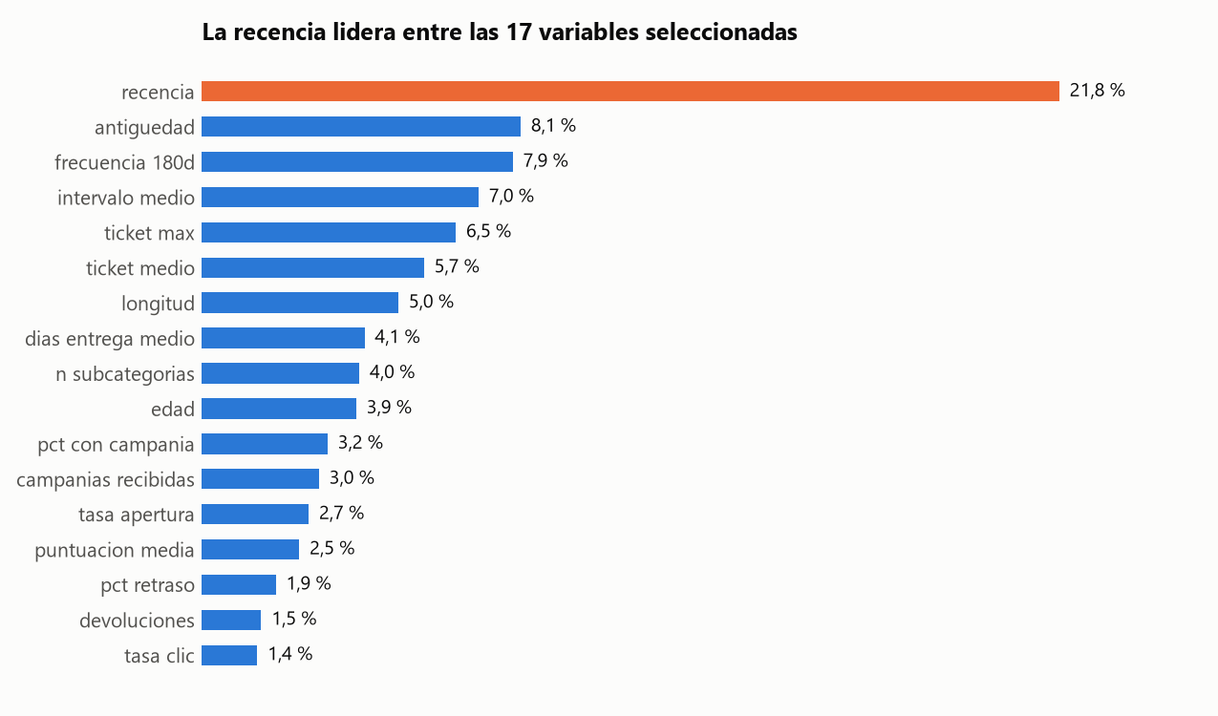
Nota. Elaboración propia con datos simulados.
La codificación usó One-Hot para variables nominales y Label Encoding para la clase ABC; se compararon StandardScaler y MinMaxScaler. El abandono casi no presenta desbalance (46,8 %), por lo que ADASYN no genera muestras y undersampling, oversampling y SMOTE no modifican el AUC.

Modelado

Reglas de asociación
Se compararon Apriori (Agrawal & Srikant, 1994), FP-Growth (Han et al., 2000) y ECLAT (Zaki, 2000) sobre 60 300 canastas por subcategoría. Se trabajó a ese nivel porque el par de productos más frecuente aparece en solo 21 pedidos. Los tres algoritmos, al ser exactos, encontraron conjuntos idénticos; la diferencia está en el consumo de memoria (Tabla 3).
Tabla 3
Comparación de algoritmos con soporte mínimo de 1 %
Algoritmo | Conjuntos | Memoria máxima (MB) | Resultados idénticos
Apriori | 60 | 34,86 | Sí
FP-Growth | 60 | 0,18 | Sí
ECLAT | 60 | 0,28 | Sí

Se obtuvieron 58 reglas con lift superior a 1,5 y soporte de al menos 1 %, de las cuales 40 no son redundantes (Tabla 4). Al descubrirlas con pedidos hasta setiembre de 2025 y comprobarlas en el año siguiente, 61 de 61 mantuvieron su lift. Se proponen paquetes como Casaca cortaviento con Jogger, Mat de yoga con Banda elástica, y Chimpunes con Pelota.
Tabla 4
Pares de subcategorías con mayor lift
Antecedente | Consecuente | Soporte | Confianza | Lift
Casaca cortaviento | Jogger | 1,36 % | 32,7 % | 12,70
Jogger | Casaca cortaviento | 1,36 % | 52,9 % | 12,70
Mochila | Casaca cortaviento | 1,31 % | 30,1 % | 7,23
Casaca cortaviento | Mochila | 1,31 % | 31,4 % | 7,23
Mat de yoga | Banda elástica | 1,12 % | 32,8 % | 6,16
Banda elástica | Mat de yoga | 1,12 % | 21,1 % | 6,16
Banda elástica | Zapatillas training | 2,98 % | 56,0 % | 5,92
Zapatillas training | Banda elástica | 2,98 % | 31,5 % | 5,92

Clustering
Se compararon K-Means, clustering jerárquico y DBSCAN (Ester et al., 1996) sobre RFM y LRFM (Tabla 5). K-Means sobre RFM con tres segmentos alcanzó un silhouette de 0,412 y una concordancia (ARI) de 0,986 al repetirlo con 80 % de los clientes. Con cuatro o más segmentos, la métrica cae por debajo de la meta (Figura 2). DBSCAN no resulta útil para segmentar, pero identifica 282 clientes atípicos que aportan 14,5 % de las ventas.
Tabla 5
Comparación de algoritmos de clustering
Algoritmo | Silhouette | Davies-Bouldin | Grupos | Ruido (%)
K-Means RFM (k=3) | 0,412 | 0,917 | 3 | 0,0
K-Means LRFM (k=3) | 0,383 | 1,019 | 3 | 0,0
Jerárquico Ward RFM (k=3) | 0,383 | 0,958 | 3 | 0,0
DBSCAN RFM (eps=0,35) | 0,240 | 0,801 | 3 | 3,6

Figura 2
Silhouette según el número de segmentos
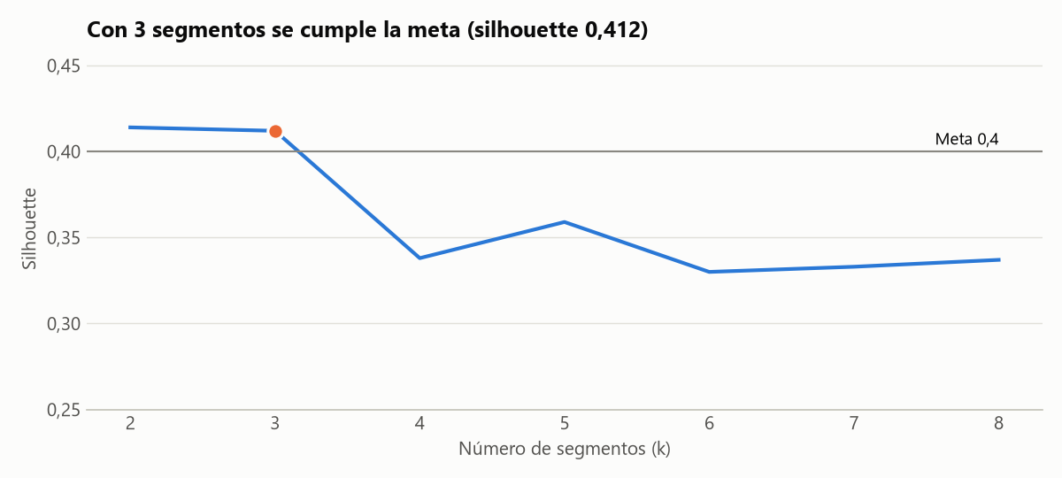
Nota. Elaboración propia con datos simulados.
El segmento Valiosos inactivos reúne 33,3 % de los compradores y generó 57,0 % de las ventas históricas, pero lleva una mediana de 572 días sin comprar (Tabla 6). La edad casi no difiere entre segmentos, lo que confirma la conveniencia de segmentar por comportamiento. La agrupación de productos, en cambio, muestra una estructura débil (silhouette de 0,241), por lo que para decisiones de producto se recomienda ABC/XYZ.
Tabla 6
Perfil de los segmentos de clientes
Segmento | Compradores | Ventas | Días sin comprar | Pedidos | Gasto (S/) | Acción propuesta
Alto valor activos | 14,9 % | 31,6 % | 18 | 10 | 2 177 | Fidelización y beneficios exclusivos
Valiosos inactivos | 33,3 % | 57,0 % | 572 | 9 | 2 109 | Campañas de recuperación por valor
Ocasionales inactivos | 51,8 % | 11,4 % | 597 | 2 | 336 | Incentivo para la segunda compra
Nota. Días, pedidos y gasto son medianas por segmento.

Series temporales
Se comparó una referencia estacional con SARIMA, SARIMAX y Prophet (Taylor & Letham, 2018), entrenando hasta abril de 2026 y evaluando 180 días (Tabla 7). Prophet, con calendario y campañas, logró un MAPE semanal de 5,78 %, frente a la meta de 15 %. El MAPE diario de 16,61 % no alcanza ese nivel, por lo que el modelo sirve para planificar por semana o periodo. En cuatro puntos de partida, el error acumulado promedio fue 5,76 % a 7 días, 2,99 % a 30, 1,50 % a 60 y 2,20 % a 90.
Tabla 7
Comparación de modelos de pronóstico
Modelo | MAPE semanal (%) | MAPE diario (%) | MAPE semanal en temporada alta (%)
Prophet | 5,78 | 16,61 | 5,68
Referencia (mismo día hace 52 semanas) | 9,14 | 23,26 | 8,81
SARIMA | 11,56 | 18,92 | 30,27
SARIMAX | 11,60 | 17,03 | 5,63
Nota. Periodo de prueba: últimos 180 días. Temporada alta: octubre a diciembre de 2025.
Figura 3
Ventas semanales reales y pronóstico en el periodo de prueba
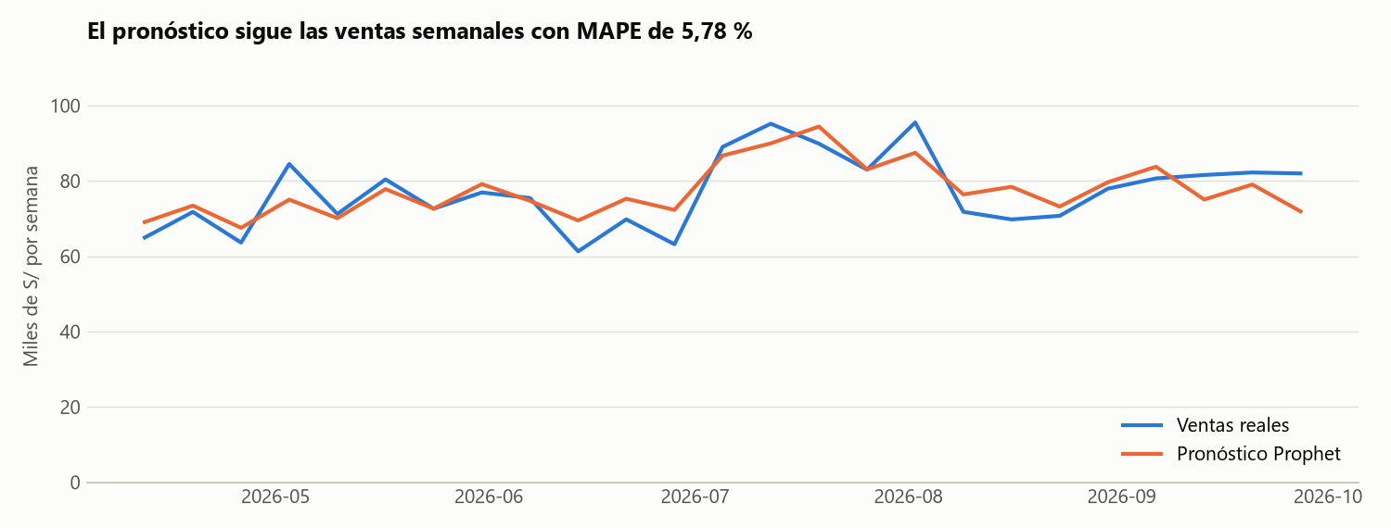
Nota. Elaboración propia con datos simulados.
La Tabla 8 y la Figura 4 presentan el pronóstico a 7, 30, 60 y 90 días.
Tabla 8
Pronóstico de ventas desde octubre de 2026
Horizonte (días) | Ventas esperadas | Rango de 80 % | Frente al año anterior
7 | S/ 77 268 | S/ 70 968 a S/ 83 788 | +12,9 %
30 | S/ 352 141 | S/ 338 719 a S/ 365 050 | +12,5 %
60 | S/ 835 736 | S/ 816 008 a S/ 854 267 | +11,5 %
90 | S/ 1 358 062 | S/ 1 333 843 a S/ 1 382 036 | +10,7 %
Nota. Supuesto: el calendario de campañas repite el de hace 52 semanas. Los rangos pueden ser estrechos porque el modelo trata cada día como independiente.
Figura 4
Pronóstico diario de los próximos 90 días
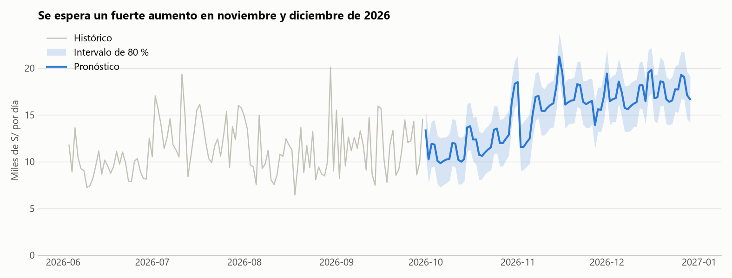
Nota. Elaboración propia con datos simulados.

Minería de grafos
Se construyó un grafo cliente-producto con 84 614 relaciones de compra y 9 522 de recomendación. Esta última se derivó de reseñas de 4 o 5 estrellas en pedidos con un solo producto, ya que el dataset no registra recomendaciones explícitas. La proyección producto-producto, con el método de Louvain (Blondel et al., 2008), alcanzó una modularidad de 0,356, frente a 0,169 con compras al azar, y formó tres comunidades (Tabla 9; Figura 5).
Tabla 9
Comunidades de productos
Comunidad | Productos | Ingresos | Subcategorías principales
Running y fútbol | 114 | 48,6 % | Chimpunes, Muñequera, Pelota, Zapatillas running, Medias
Training y yoga | 99 | 32,5 % | Zapatillas training, Top deportivo, Licra, Mat de yoga, Banda elástica
Outdoor | 58 | 13,1 % | Gorra, Mochila, Casaca cortaviento, Jogger

Figura 5
Red de subcategorías por comunidad
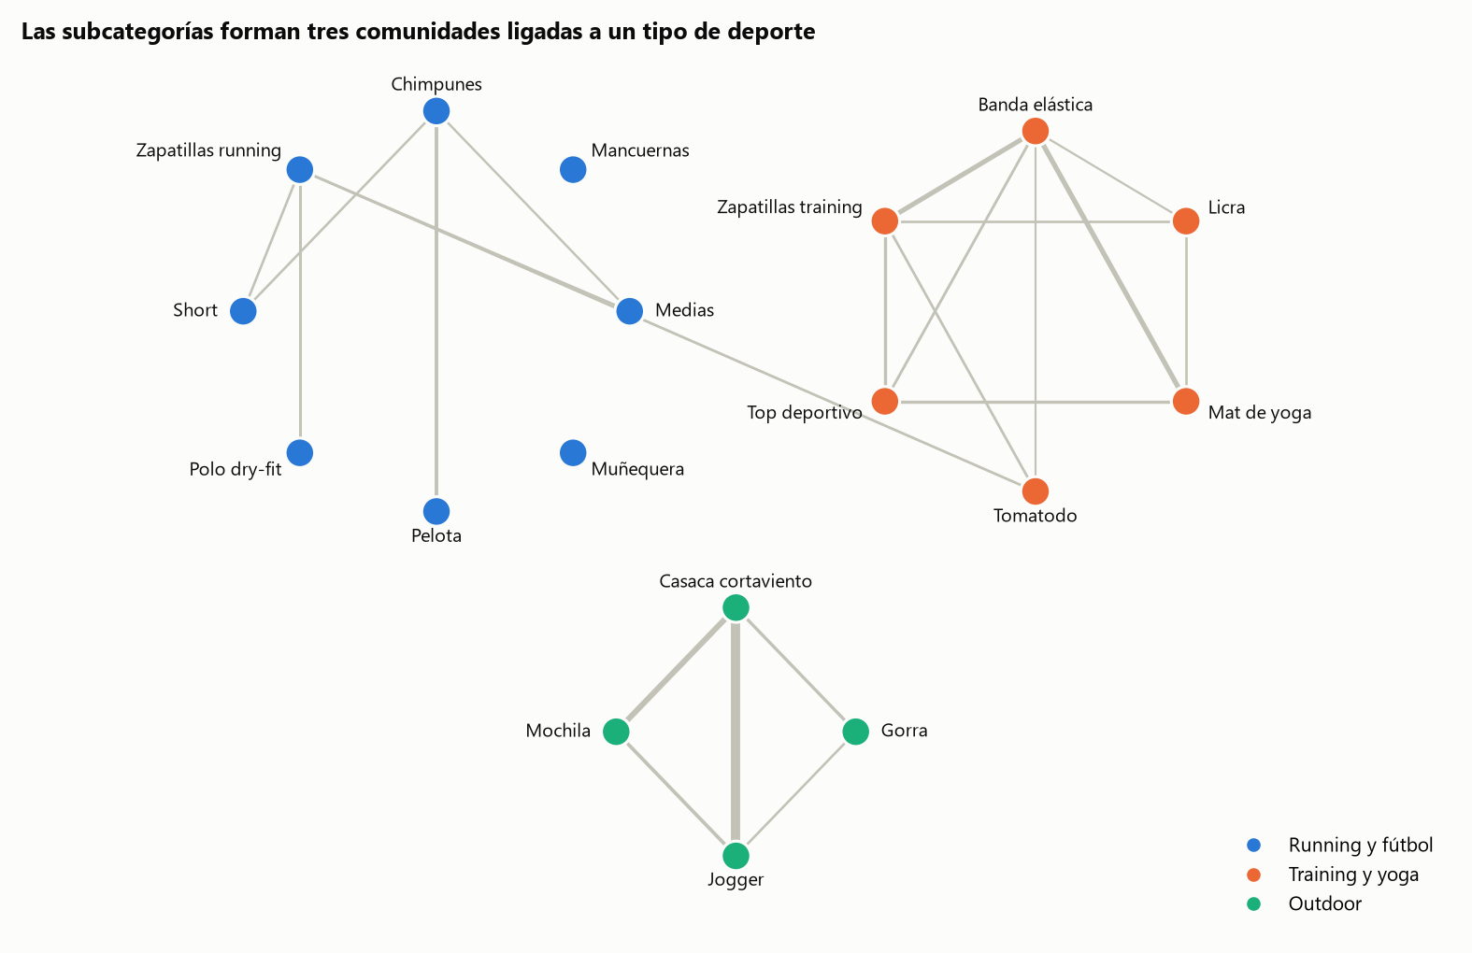
Nota. Elaboración propia con datos simulados.
De los clientes con tres o más ítems, 85,8 % concentra al menos 60 % de sus compras en una comunidad, y 88,0 % comparte deporte con su cliente más parecido, frente a 21,6 % esperado por azar. Los productos más centrales son Tomatodos, que conectan varias comunidades. El patrón más frecuente es Medias + Tomatodo + Zapatillas running, con 722 pedidos.

Regresión
Se compararon los modelos de la Tabla 10 con partición temporal y ajuste de hiperparámetros en el pasado. XGBoost (Chen & Guestrin, 2016), elegido por su mejor resultado de validación, logró un R² de 0,735 en prueba, superior al promedio móvil de referencia (0,643). Ridge, Lasso y la regresión múltiple obtuvieron un R² de prueba algo mayor, pero no se cambió el modelo después de ver ese periodo. Al sumar los productos, el error total mensual es de 5,8 %.
Tabla 10
Comparación de modelos de regresión de ventas por producto y mes
Modelo | R² de validación | R² de prueba | RMSE (S/) | WAPE (%)
Referencia (promedio móvil 3 meses) | — | 0,643 | 594,4 | 36,7
Regresión lineal simple | — | 0,651 | 588,0 | 36,6
Regresión múltiple | 0,715 | 0,751 | 497,0 | 32,0
Ridge | 0,715 | 0,751 | 497,0 | 32,0
Lasso | 0,715 | 0,751 | 496,4 | 31,9
Elastic Net | 0,711 | 0,750 | 497,4 | 32,0
Random Forest | 0,716 | 0,743 | 504,9 | 31,6
Gradient Boosting | 0,716 | 0,740 | 507,6 | 31,6
XGBoost (elegido) | 0,723 | 0,735 | 511,8 | 31,6
Nota. Periodo de prueba: abril a setiembre de 2026.
Figura 6
Factores que explican las ventas
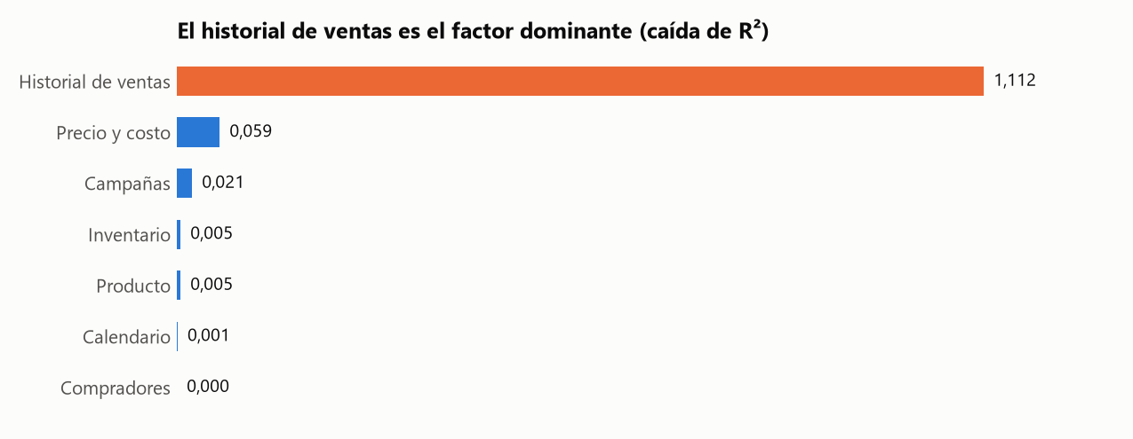
Nota. Caída del R² al barajar cada grupo de variables. Elaboración propia con datos simulados.
El historial de ventas domina la predicción, seguido de precio y costo, y campañas (Figura 6). Agregar las visitas no modifica el resultado, aunque solo se dispone de 14 meses. Como análisis secundario, el gasto futuro del cliente alcanzó un R² medio de 0,490 en validación cruzada, por debajo de la meta, porque 73,4 % de los compradores no gasta en los 12 meses siguientes.

Evaluación comparativa
Las cinco técnicas cumplen su meta y superan a su referencia simple (Tabla 11). Mediante remuestreo, la mejora del R² en regresión tiene un intervalo de 95 % de 0,049 a 0,135. En series temporales, la mejora del MAPE semanal va de 0,07 a 6,71 puntos: es probable, pero incierta con 25 semanas.
Tabla 11
Resultados frente a metas y referencias simples
Técnica | Modelo elegido | Métrica | Resultado | Meta | Referencia simple
Asociación | FP-Growth, por subcategoría | Reglas con lift > 1,5 y soporte ≥ 1 % | 58 | Al menos 1 regla | Canastas al azar: 0
Clustering | K-Means sobre RFM, 3 segmentos | Silhouette | 0,412 | > 0,4 | Tercios de puntaje RFM: 0,214
Series temporales | Prophet con calendario y campañas | MAPE semanal (%) | 5,78 | < 15 % | Mismo día hace 52 semanas: 9,14
Grafos | Louvain sobre producto-producto | Modularidad | 0,356 | > 0,3 | Compras al azar: 0,169
Regresión | XGBoost, por producto y mes | R² | 0,735 | > 0,6 | Promedio móvil 3 meses: 0,643

Tres análisis complementarios no alcanzaron el nivel esperado (Tabla 12). Se reportan tal como se obtuvieron, junto con la decisión adoptada.
Tabla 12
Resultados que no alcanzan lo esperado
Análisis | Resultado | Esperado | Causa | Decisión
MAPE diario de ventas | 16,61 % | < 15 % | Las ventas de cada día son muy variables | Usar el pronóstico para planificar por semana o periodo
Gasto futuro del cliente | R² medio de 0,490 | R² > 0,6 | 73,4 % de los compradores no gasta en los 12 meses siguientes | Análisis secundario; evaluar un modelo de dos etapas con el de abandono
Agrupación de productos | Silhouette de 0,241 | Sin meta propia; 0,4 en clientes | Los productos no forman grupos bien separados | Usar ABC/XYZ para decisiones de producto

La Tabla 13 resume las respuestas a las preguntas de negocio cubiertas hasta esta entrega.
Tabla 13
Respuestas a las preguntas de negocio
N.° | Pregunta | Respuesta
1 | ¿Qué segmentos de clientes existen? | Tres: Alto valor activos, Valiosos inactivos y Ocasionales inactivos.
2 | ¿Qué clientes presentan mayor valor? | Alto valor activos: 14,9 % de los compradores y mediana de CLV de S/ 540. Valiosos inactivos aportó 57,0 % de las ventas históricas.
3 | ¿Qué clientes presentan características similares? | Los de cada segmento y comunidad; 88,0 % comparte deporte con su cliente más parecido.
4 | ¿Cómo evolucionan las ventas? | Crecen y son estacionales; los días de quincena venden 26 % más.
5 | ¿Cuál es la tendencia futura de las ventas? | Se esperan S/ 1 358 062 en 90 días, 10,7 % sobre el mismo periodo anterior.
6 | ¿Qué factores explican las ventas? | Domina el historial de ventas; luego precio y costo, y campañas. Las visitas no agregan capacidad predictiva.
7 | ¿Qué productos se compran conjuntamente? | Por subcategoría, por ejemplo Casaca cortaviento y Jogger.
8 | ¿Qué productos tienen mayor asociación? | 58 reglas superan la meta; el lift máximo es 12,70.
9 | ¿Qué productos presentan comportamientos similares? | Dos grupos débiles de alta y baja rotación; ABC/XYZ resulta más útil.
10 | ¿Cuál será el volumen de ventas esperado? | Por producto y mes, con R² de 0,735; el error total mensual es de 5,8 %.
11 | ¿Cuánto gastará un cliente? | Solo aproximado: R² medio de 0,490, bajo la meta.
14 | ¿Qué productos, clientes o categorías están fuertemente conectados? | Destacan los Tomatodos como conectores. Entre categorías, solo Calzado y Accesorios.
15 | ¿Qué comunidades o patrones pueden encontrarse? | Tres comunidades: Running y fútbol (48,6 % de ingresos), Training y yoga (32,5 %) y Outdoor (13,1 %).
Nota. Las preguntas 12, 13, 16, 17 y 18 se abordan en la semana 16.

Primer prototipo
Se desarrolló un primer prototipo web en Streamlit con siete secciones: Resumen, Segmentación, Asociación, Pronóstico, Regresión, Grafos y Evaluación (Figura 7). Permite consultar un cliente por su código, explorar reglas por subcategoría y cambiar el horizonte del pronóstico. Lee los resultados ya calculados y no entrena modelos en vivo; la aplicación final se presenta en la semana 16.
Figura 7
Sección de segmentación del prototipo
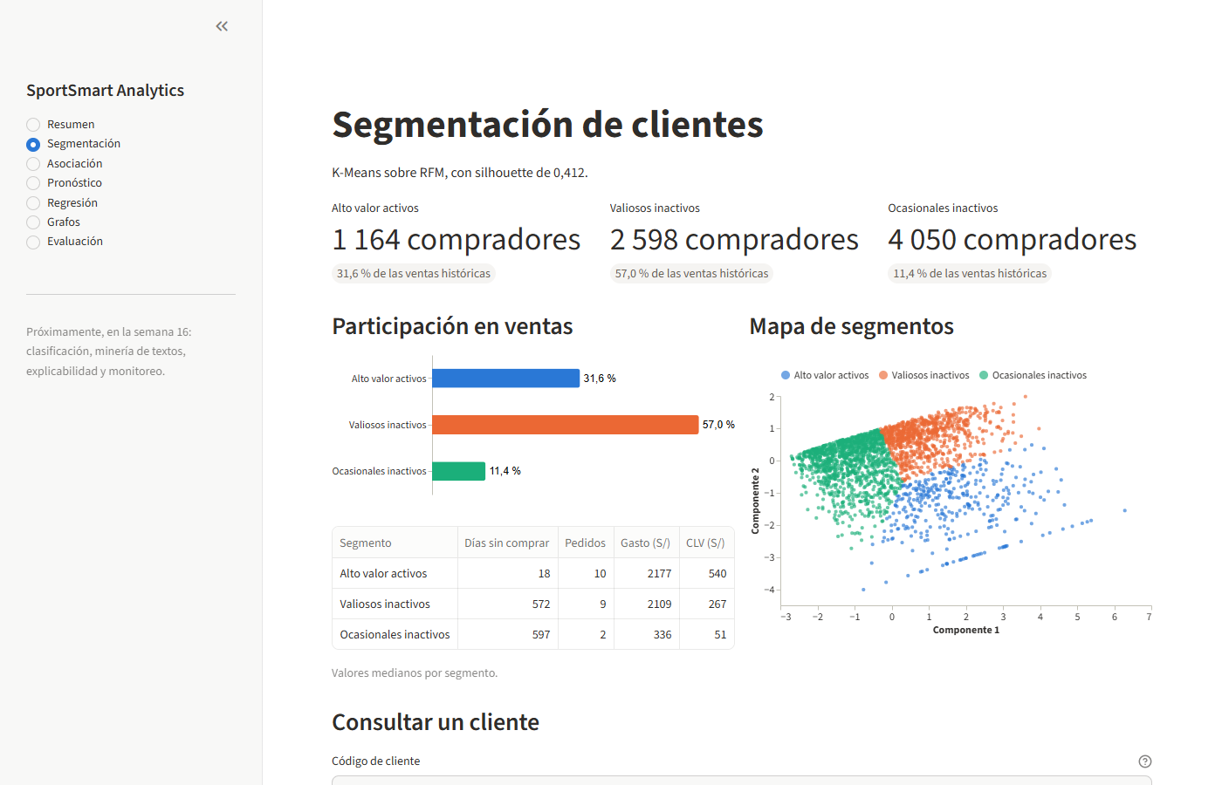
Nota. Captura del prototipo con datos simulados.

Conclusiones
Recuperar a los clientes Valiosos inactivos es la mayor oportunidad identificada: generaron 57,0 % de las ventas históricas y hoy casi no compran.
El pronóstico permite planificar por semana y anticipar la temporada alta, mientras que las reglas de asociación y las comunidades de productos sustentan recomendaciones según el deporte del cliente.
Las cinco técnicas cumplen sus metas y superan a una referencia simple, pero la evaluación corresponde al método: al tratarse de datos simulados, varios patrones reflejan la construcción del dataset y no puede comprobarse un impacto real.
En la semana 16 se desarrollarán la clasificación del abandono, la minería de textos, la explicabilidad, el monitoreo y la aplicación web final.

Referencias
Agrawal, R., & Srikant, R. (1994). Fast algorithms for mining association rules in large databases. En Proceedings of the 20th International Conference on Very Large Data Bases (pp. 487-499). Morgan Kaufmann.
Blondel, V. D., Guillaume, J.-L., Lambiotte, R., & Lefebvre, E. (2008). Fast unfolding of communities in large networks. Journal of Statistical Mechanics: Theory and Experiment, 2008(10), Artículo P10008. https://doi.org/10.1088/1742-5468/2008/10/P10008
Chapman, P., Clinton, J., Kerber, R., Khabaza, T., Reinartz, T., Shearer, C., & Wirth, R. (2000). CRISP-DM 1.0: Step-by-step data mining guide. SPSS Inc.
Chen, T., & Guestrin, C. (2016). XGBoost: A scalable tree boosting system. En Proceedings of the 22nd ACM SIGKDD International Conference on Knowledge Discovery and Data Mining (pp. 785-794). https://doi.org/10.1145/2939672.2939785
Ester, M., Kriegel, H.-P., Sander, J., & Xu, X. (1996). A density-based algorithm for discovering clusters in large spatial databases with noise. En Proceedings of the Second International Conference on Knowledge Discovery and Data Mining (pp. 226-231). AAAI Press.
Han, J., Pei, J., & Yin, Y. (2000). Mining frequent patterns without candidate generation. ACM SIGMOD Record, 29(2), 1-12.
Taylor, S. J., & Letham, B. (2018). Forecasting at scale. The American Statistician, 72(1), 37-45. https://doi.org/10.1080/00031305.2017.1380080
Zaki, M. J. (2000). Scalable algorithms for association mining. IEEE Transactions on Knowledge and Data Engineering, 12(3), 372-390. https://doi.org/10.1109/69.846291

